THỰC HÀNH BUỔI 2

BÀI 2

1. Nhập thông tin, có kiểm tra trùng mã

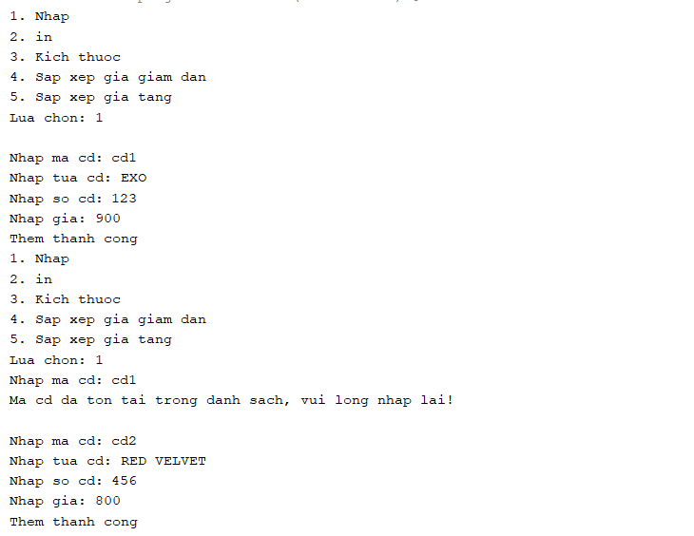

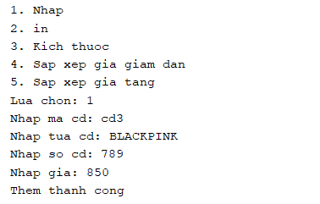

1. In danh sách

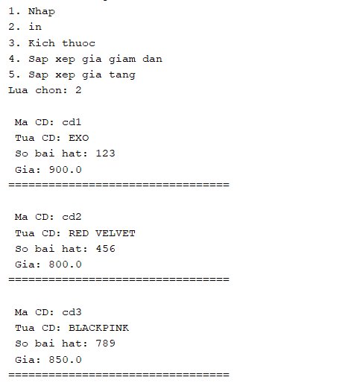

1. Số lượng trong kho

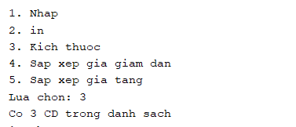

1. Sắp xếp theo giá giảm dần

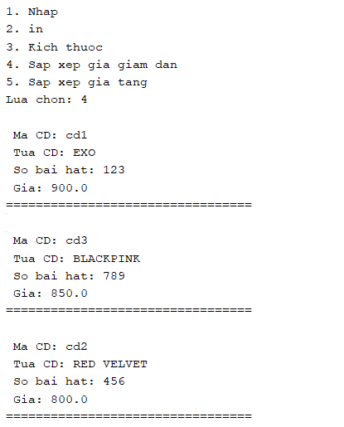

1. Sắp xếp theo giá tăng dần

